ASSUNTO :. INDICO PARA QUE O DEPARTAMENTO COMPETENTE, REALIZE RESTAURO DO ALAMBRADO DO NIAS NA AVENIDA DR JOÃO AVANCINI.

DESPACHO

SALA DAS SESSÕES ____/____/_____

PRESIDENTE DA MESA

INDICAÇÃO Nº , DE 2014

SENHOR PRESIDENTE,
SENHORES VEREADORES,

INDICO ao Exmo. Senhor Prefeito Municipal para que junto ao Departamento competente que realize restauro do alambrado do Nias na Avenida Dr. João Avancini.

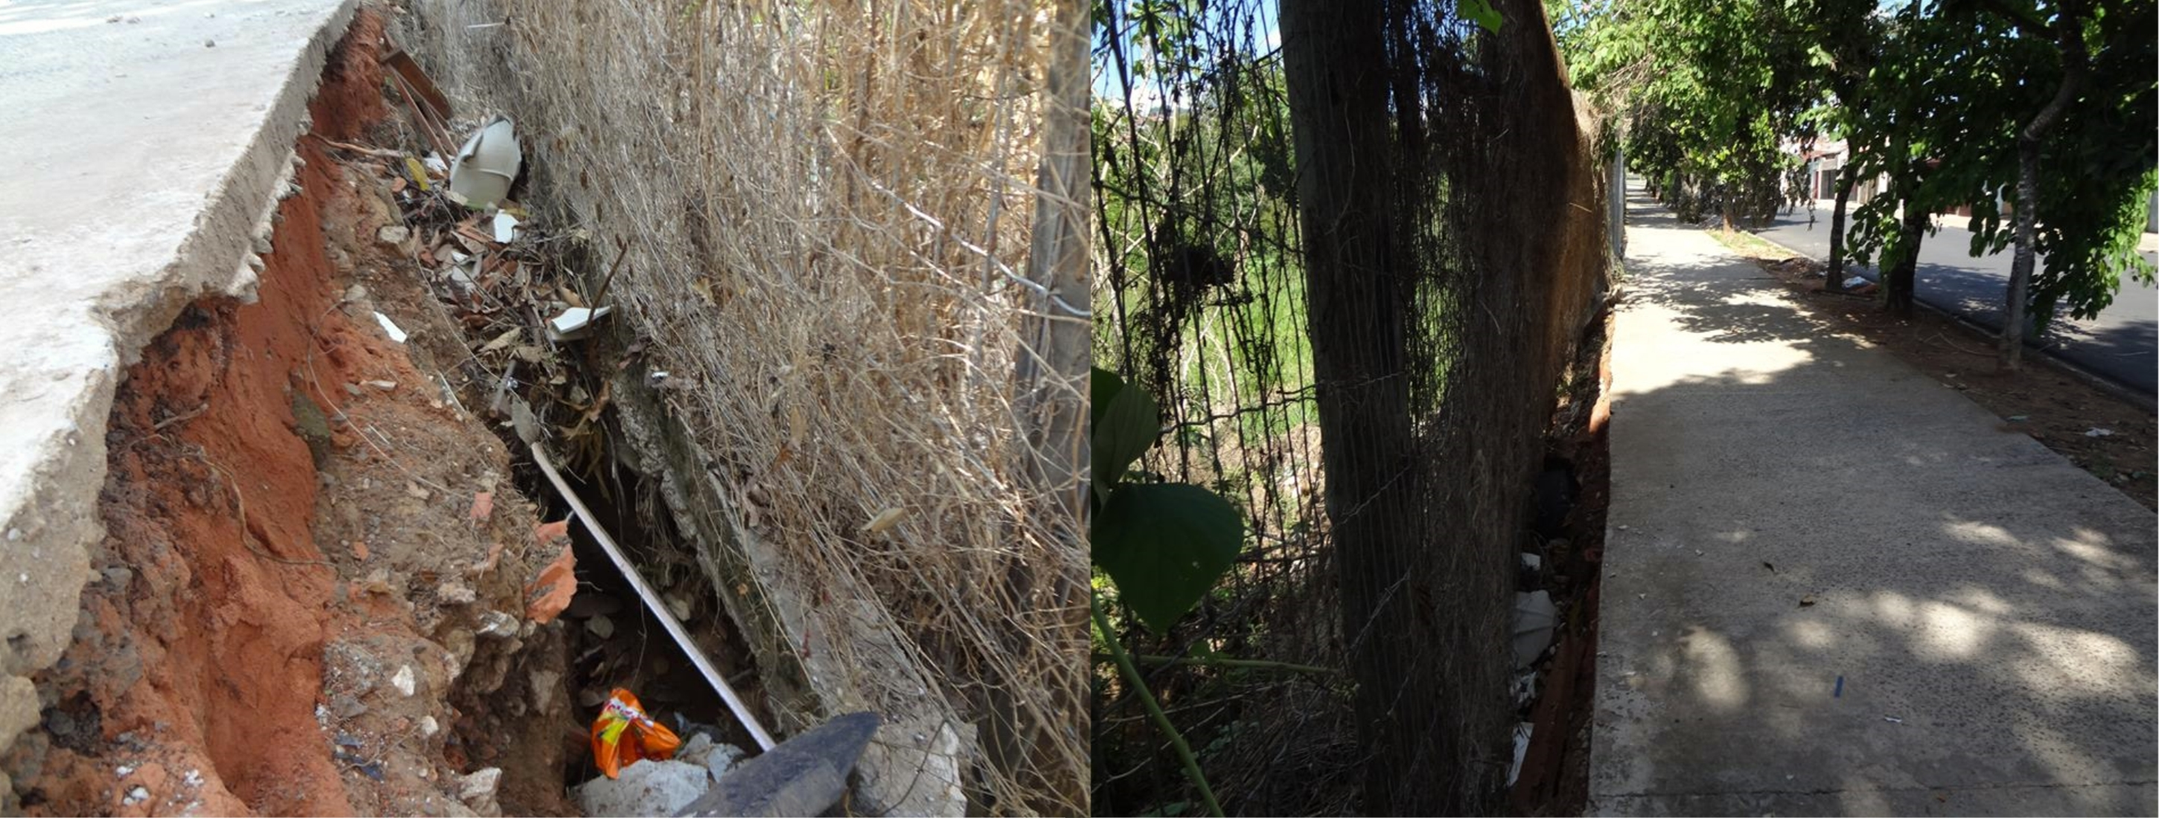

SALA DAS SESSÕES “VEREADOR SANTO RÓTOLLI”, aos 16 de Maio de 2014

VEREADOR LUIS ROBERTO TAVARES

